**113年12月19日餐點照片**

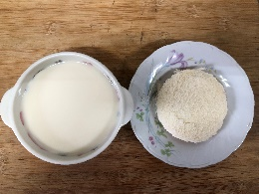 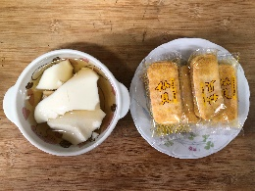

**早餐(奶酥薄片、豆奶) 下午點心(豆花、餅乾)**

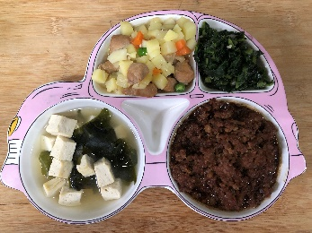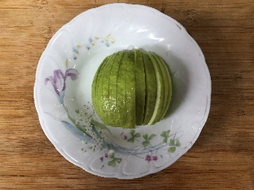

**午餐(香菇瓜子肉燥、馬鈴薯燉肉、炒青菜、豆腐味噌湯、水果)**